Manual de Usuario
Módulo de Declaraciones DGII
República Dominicana — Odoo 19.0
GUÍA DE INSTALACIÓN Y USO PARA USUARIOS FINALES

GUÍA DE INSTALACIÓN Y USO PARA USUARIOS FINALES
Documento N.° LFL-USR-002

Tabla de Contenido
1. Introducción
2. Instalación del Módulo
2.1 Requisitos Previos
2.2 Procedimiento de Instalación
3. Configuración Inicial
3.1 Configuración de Impuestos (Tipo DGII)
3.2 Configuración de Diarios (Forma de Pago)
3.3 Configuración de Cuentas (Anexo A e IT-1)
3.4 Consolidación Multi-Sucursal
3.5 Configuración de Proveedores Exterior
4. Creación de una Declaración DGII
5. El Reporte 606 — Compras y Gastos
6. El Reporte 607 — Ventas
7. El Reporte 608 — Comprobantes Anulados
8. El Reporte 609 — Pagos al Exterior
9. Anexo A e IT-1
10. Resumen de Comprobantes Consumidor
11. Descarga de Archivos TXT
12. Marcar Declaración como Enviada
13. Estados de las Facturas (Fiscal Status)
14. Campos DGII en Facturas
15. Preguntas Frecuentes
16. Ambiente de Demostración

1. Introducción
El presente manual constituye la guía oficial de instalación y uso del módulo de Declaraciones DGII para Odoo 19.0, desarrollado para la República Dominicana. Este módulo automatiza la preparación de los reportes fiscales obligatorios ante la Dirección General de Impuestos Internos (DGII), eliminando la necesidad de preparar manualmente los archivos TXT requeridos.
Alcance del módulo:
- Generación automática del reporte 606 (Compras y Gastos).
- Generación automática del reporte 607 (Ventas).
- Generación automática del reporte 608 (Comprobantes Anulados).
- Generación automática del reporte 609 (Pagos al Exterior — facturas B17).
- Cálculo del Anexo A (IT-1) con 56 casillas agrupadas.
- Cálculo del formulario IT-1 completo con 68 casillas.
- Resumen de comprobantes consumidor (B02) para la declaración mensual.
- Marcado automático de facturas como "reportadas" al enviar la declaración.
- Descarga de todos los archivos TXT desde una sola pantalla.
- Consolidación de sucursales en un único reporte mensual.
Convenciones utilizadas en este documento:
- Las rutas de navegación se presentan en el formato: Menú → Sub-menú → Opción.
- Los nombres de campos y botones aparecen entre comillas ("Campo").
- Las notas importantes aparecen en cursiva precedidas por la palabra NOTA.
- Los ejemplos de valores aparecen en formato de código monoespaciado.

2. Instalación del Módulo

2.1 Requisitos Previos
Antes de instalar, verificar que se cumplan los siguientes requisitos:
Requisito | Descripción
Odoo 19.0 | Versión compatible. No válido en versiones anteriores.
l10n_do instalado | Módulo base de localización dominicana.
l10n_do_accounting instalado | Módulo de comprobantes fiscales (NCF Batches).
pycountry (Python) | Librería para códigos ISO de países. Instalar con: pip install pycountry
RNC de la compañía configurado | Ajustes → Compañía → campo NIF/RNC debe estar lleno.

2.2 Procedimiento de Instalación
- Iniciar sesión en Odoo con una cuenta de usuario con rol Administrador.
- Desde el menú principal, hacer clic en la opción "Aplicaciones".
- En el campo de búsqueda, escribir el término: dgii_reports
- En el resultado, localizar el módulo "Declaraciones DGII".
- Hacer clic en el botón "Instalar".
- El sistema instalará automáticamente las dependencias requeridas.
- Al finalizar, verificar en los impuestos contables que el campo "Tipo DGII" esté correctamente asignado.

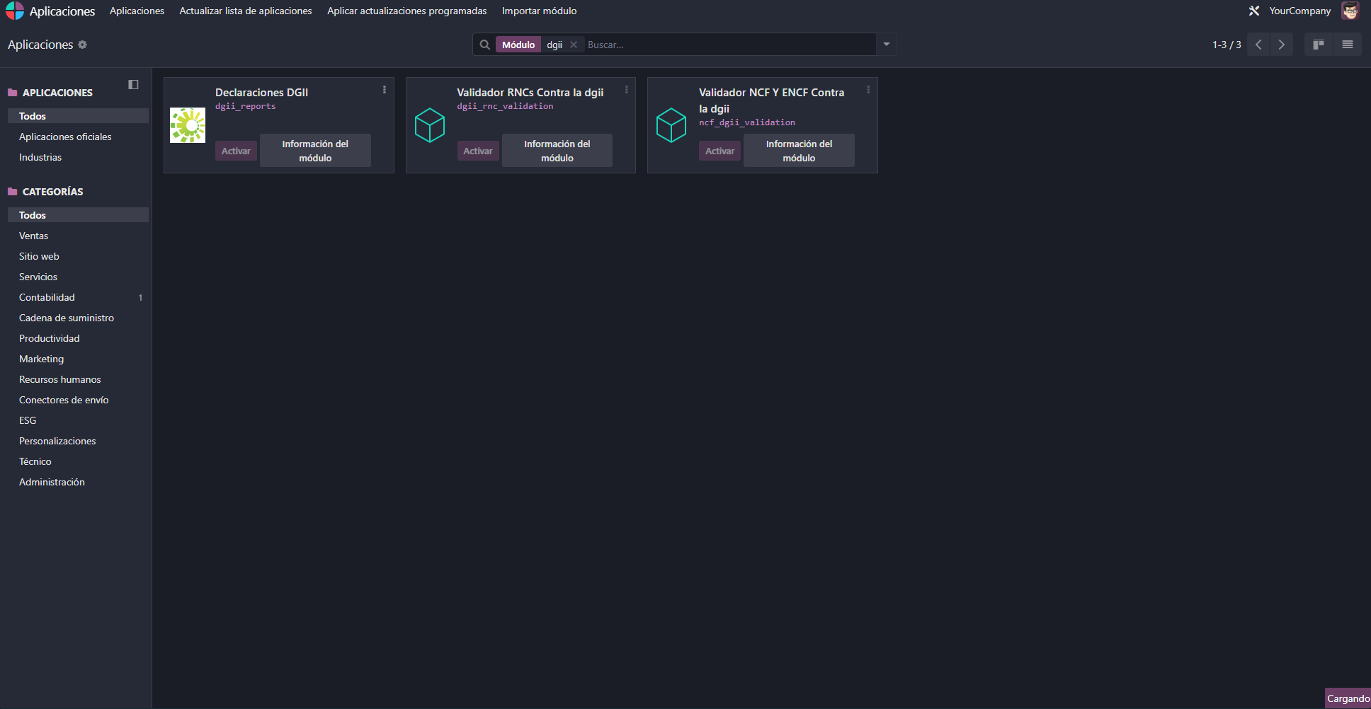
Búsqueda del módulo Declaraciones DGII en la tienda de aplicaciones

Módulo instalado — estado confirmado

3. Configuración Inicial
Antes de generar las declaraciones, es necesario verificar y completar la configuración de impuestos, diarios y cuentas contables.

3.1 Configuración de Impuestos (Tipo DGII)
Cada impuesto contable debe tener asignado un "Tipo DGII" para que el módulo pueda clasificar los montos correctamente en los reportes. El post_init_hook del módulo asigna estos tipos automáticamente al instalar, pero es posible verificarlos o ajustarlos manualmente.
Para verificar o modificar el Tipo DGII de un impuesto:
- Ir a Contabilidad → Configuración → Impuestos.
- Abrir el impuesto que se desea revisar.
- En la pestaña "Opciones avanzadas", verificar el campo "Tipo DGII".
- Si es un impuesto de retención ISR, también verificar el campo "Tipo Retención ISR".

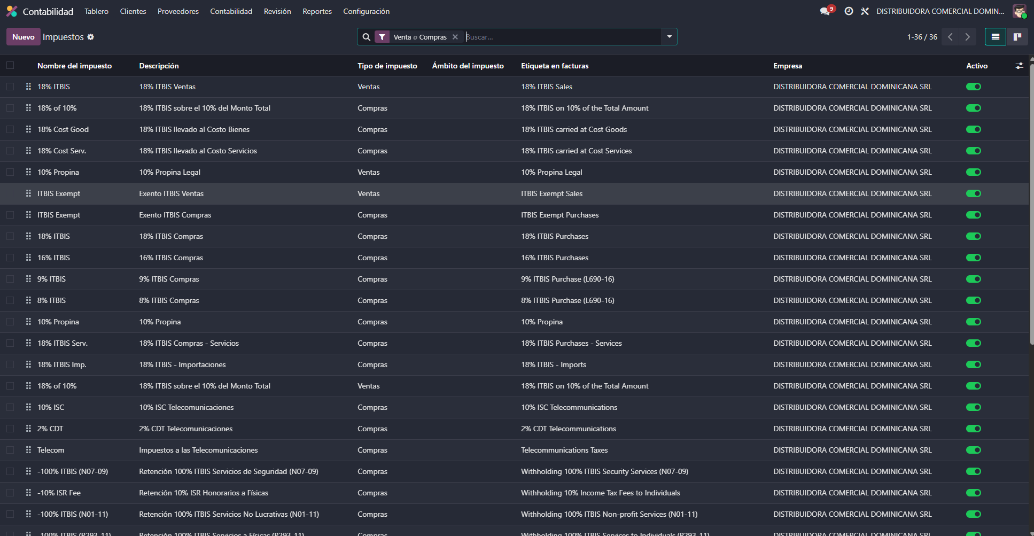
Vista lista de impuestos.

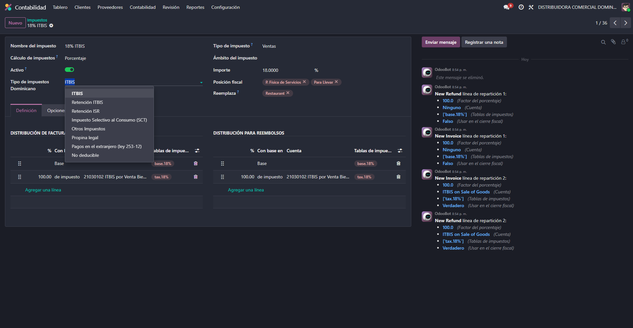
Campo Tipo DGII y Tipo Retención ISR en el formulario de impuesto

Tipo DGII | Descripción | Ejemplos de impuestos
itbis | ITBIS (18%, 16%, 9%, 8%, 0%) | ITBIS 18% ventas, ITBIS 18% compras
ritbis | Retención de ITBIS | Retención 100% ITBIS personas físicas, Retención 30%
isr | Retención de ISR (Impuesto Sobre la Renta) | Ret. 10% honorarios, Ret. 5% proveedores estado
isc | Impuesto Selectivo al Consumo | ISC telecomunicaciones 10%
tip | Propina legal (10%) | Propina legal ventas, Propina legal compras
other | Otros impuestos | Gravamen 0.15% banco, Impuesto 2% telecomunicaciones
none | Sin clasificación DGII | Impuestos internos no reportables

3.2 Configuración de Diarios (Forma de Pago)
Cada diario contable utilizado para registrar pagos debe tener configurada la "Forma de Pago" para que el módulo pueda determinar cómo clasificar los pagos en los reportes 606 y 607.
Para configurar la forma de pago de un diario:
- Ir a Contabilidad → Configuración → Diarios.
- Abrir el diario correspondiente (ej. "Efectivo", "Banco Principal").
- En la pestaña "Configuración Avanzada", localizar el campo "Forma de Pago".
- Seleccionar la forma de pago correspondiente.
- Guardar los cambios.

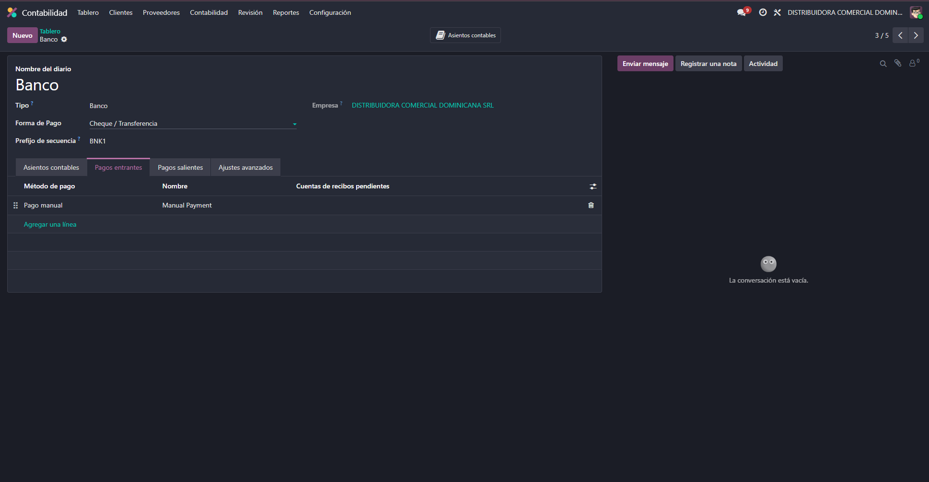
Campo Forma de Pago en el formulario de diario contable

Opción | Descripción
Efectivo | Pagos en efectivo (código 01 en los reportes).
Cheque/Transferencia/Depósito | Pagos bancarios, transferencias electrónicas (código 02).
Tarjeta Crédito/Débito | Pagos con tarjeta de crédito o débito (código 03).
Crédito | Ventas o compras a crédito (código 04).
Permuta | Intercambios de bienes o servicios (código 05).
Bono/Certificado | Pagos con bonos o certificados de regalo (código 06 — en ventas).
Otros | Cualquier otra forma de pago no categorizada (código 07).

3.3 Configuración de Cuentas (Anexo A e IT-1)
Para que el Anexo A e IT-1 se calculen automáticamente, es necesario asignar las cuentas contables a las casillas correspondientes del formulario. Esta es una configuración que generalmente se realiza una sola vez.
Para asignar una cuenta a una casilla:
- Ir a Contabilidad → Configuración → Plan de Cuentas.
- Abrir la cuenta que se desea configurar.
- En el campo "Casilla Anexo A (IT1)", seleccionar la casilla correspondiente para el Anexo A.
- En el campo "Casilla IT-1", seleccionar la casilla correspondiente para el IT-1.
- Guardar los cambios.

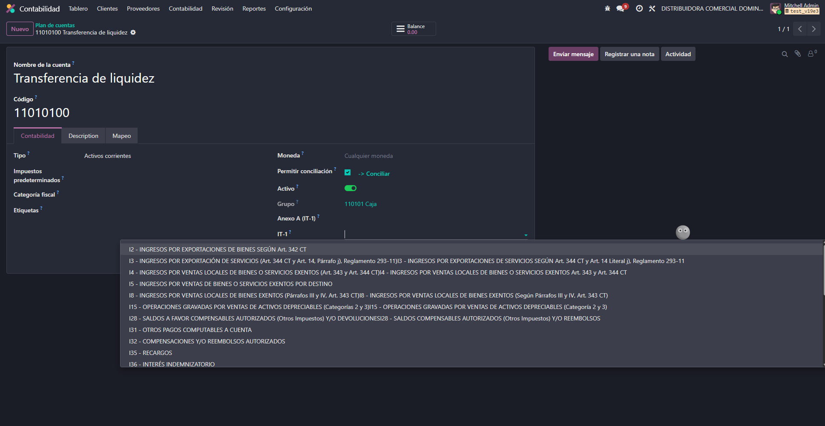
Campos Casilla Anexo A e IT-1 en el formulario de cuenta contable

NOTA: Los saldos del mes de todas las cuentas asignadas a una misma casilla se suman automáticamente al calcular el Anexo A e IT-1.

3.4 Consolidación Multi-Sucursal
Si la empresa tiene múltiples compañías en Odoo (sucursales), el módulo puede consolidar los datos de todas ellas en un único reporte mensual.
Para activar la consolidación:
- Ir a Ajustes → Compañías → Seleccionar la compañía principal (raíz).
- En la pestaña "DGII" (o "Declaraciones"), activar la opción "Consolidar Sucursales".
- Guardar los cambios.

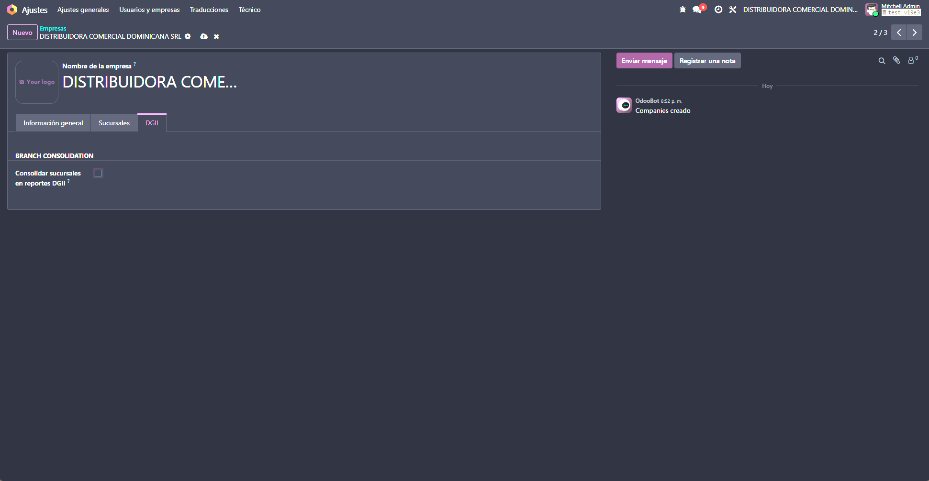
Opción Consolidar Sucursales en configuración de compañía principal
NOTA: Esta opción solo está disponible en la compañía raíz (padre). Las compañías sucursal mostrarán un mensaje informativo en lugar del toggle.

3.5 Configuración de Proveedores del Exterior (B17)
Para que las facturas de proveedores del exterior se incluyan correctamente en el reporte 609, es necesario configurar el tipo de servicio en cada factura.
Para indicar que un proveedor es parte relacionada:
- Ir al formulario del contacto del proveedor extranjero.
- Seleccionar "Relacionado" si el proveedor es parte vinculada a la empresa.

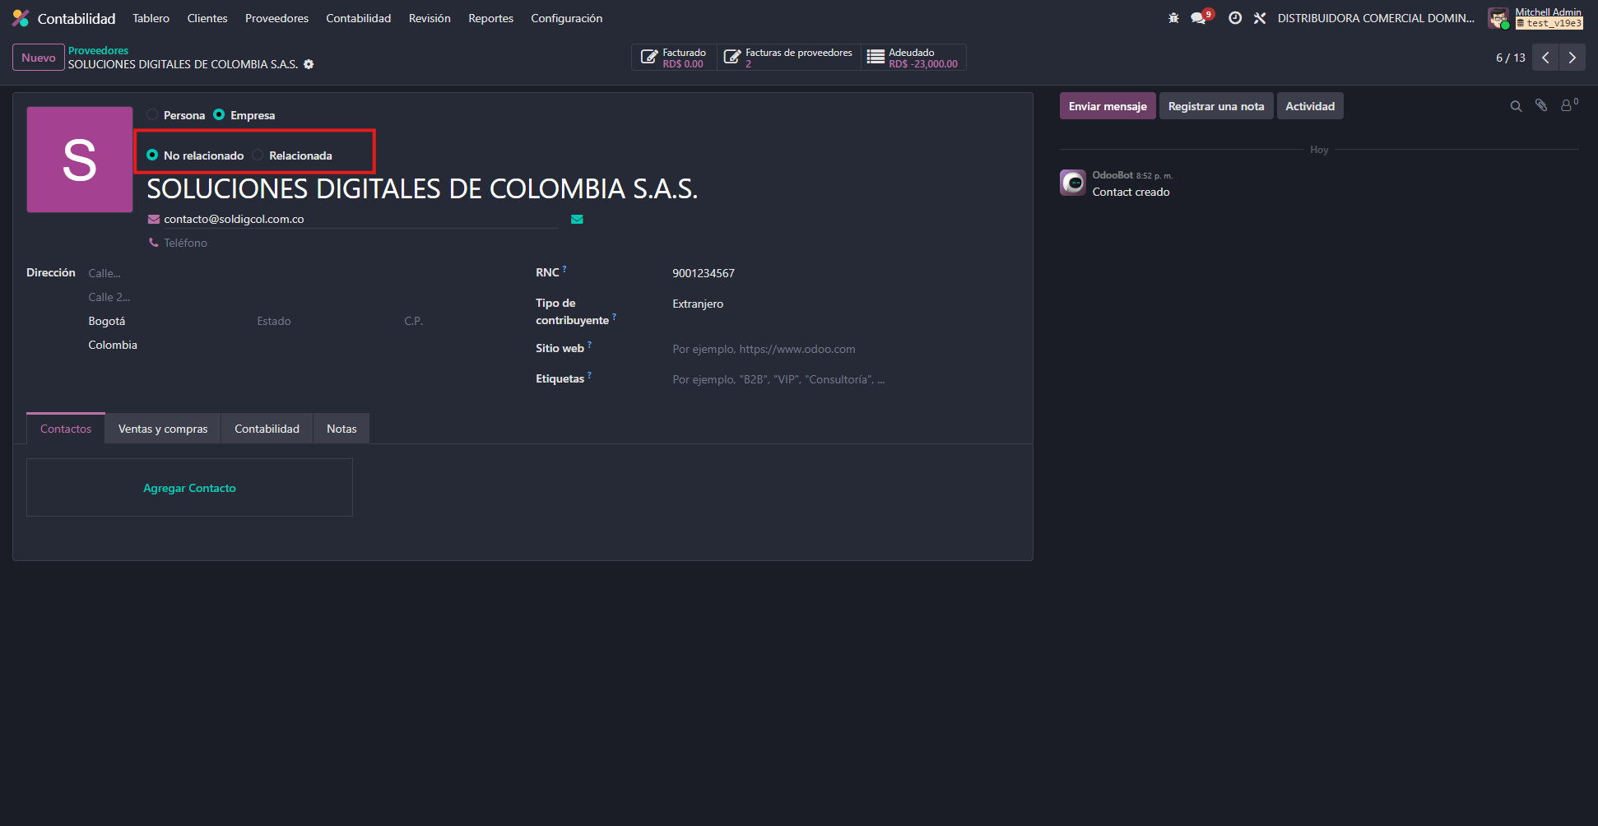
Campo Parte Relacionada en formulario de contacto proveedor exterior

4. Creación de una Declaración DGII
Una declaración DGII agrupa los cuatro reportes (606, 607, 608, 609) para un período mensual específico. Se crea uno por mes y por compañía.
Para crear una nueva declaración:
- Ir a Contabilidad → Reportes → DGII.
- Hacer clic en "Nuevo".
- En el campo "Período", ingresar el mes y año en formato MM/YYYY. Ejemplo: 03/2025.
- El sistema calculará automáticamente la fecha de inicio y fin del período.
- Si aplica, ingresar el "Saldo Anterior" (balance del período anterior).
- Hacer clic en "Guardar".
- Hacer clic en el botón "Generar Declaraciones" para procesar los datos.
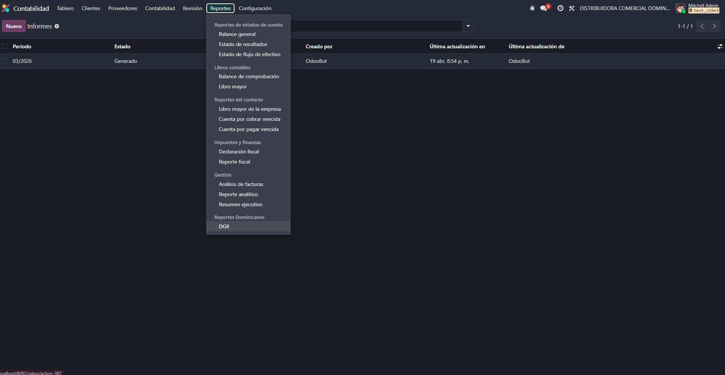
Opción de menú en reportes para acceder a la vista lista de los reportes dgii.

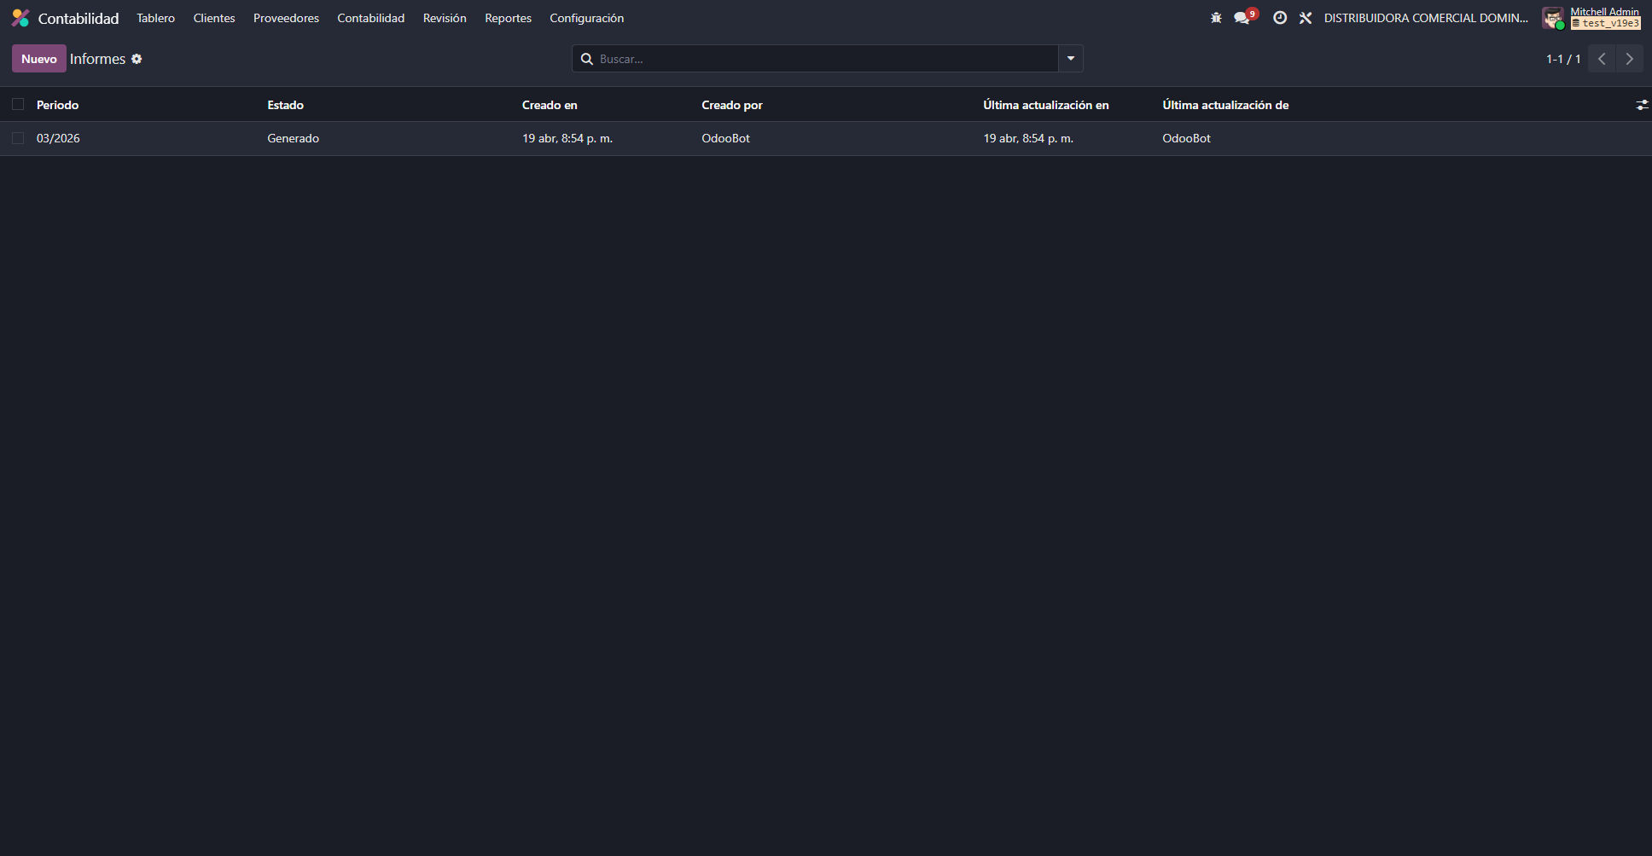
Vista lista de formularios de los reportes dgii.

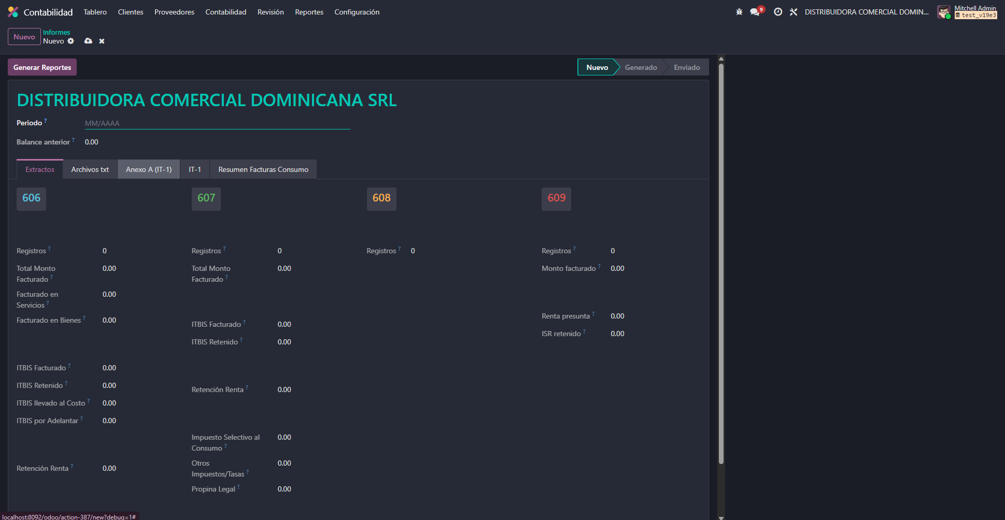
Formulario reporte dgii.
NOTA: Si ya existe una declaración para el mismo período y compañía, el sistema mostrará un error de validación. Solo puede existir una declaración por período.
NOTA: Si la declaración ya fue generada anteriormente y se hace clic en "Generar Declaraciones" de nuevo, el sistema mostrará un diálogo de confirmación antes de borrar y recalcular. Confirmar solo si se desea regenerar completamente.

5. El Reporte 606 — Compras y Gastos
El reporte 606 contiene el registro de todas las compras y gastos del período, incluyendo facturas de proveedores con NCF. Es el equivalente al "Libro de Compras".
Facturas incluidas en el 606:
- Facturas de proveedor (in_invoice) confirmadas en el período.
- Notas de crédito de proveedor (in_refund) confirmadas en el período.
- Facturas de períodos anteriores que fueron pagadas en el período actual.
- NO se incluyen facturas con estado fiscal "No enviada" (blocked).
Para ver el detalle del reporte 606:
- Abrir la declaración DGII del período deseado.
- En el panel de resumen, hacer clic sobre el recuadro "606".
- Se abrirá la vista de lista con todas las líneas del reporte.
- Hacer clic en cualquier línea para ver los detalles o abrir la factura original.

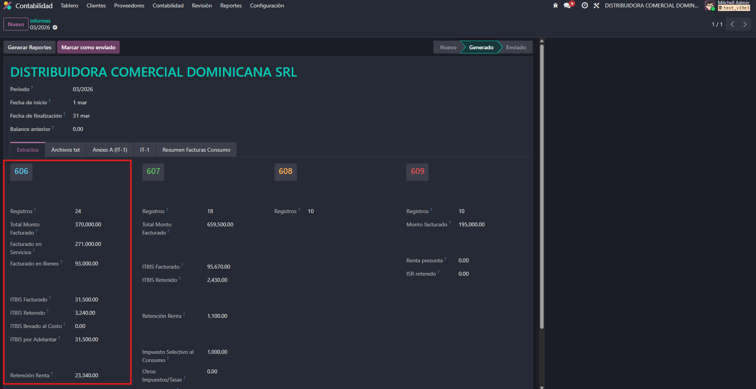
Opción para visualizar los registros del reporte 606

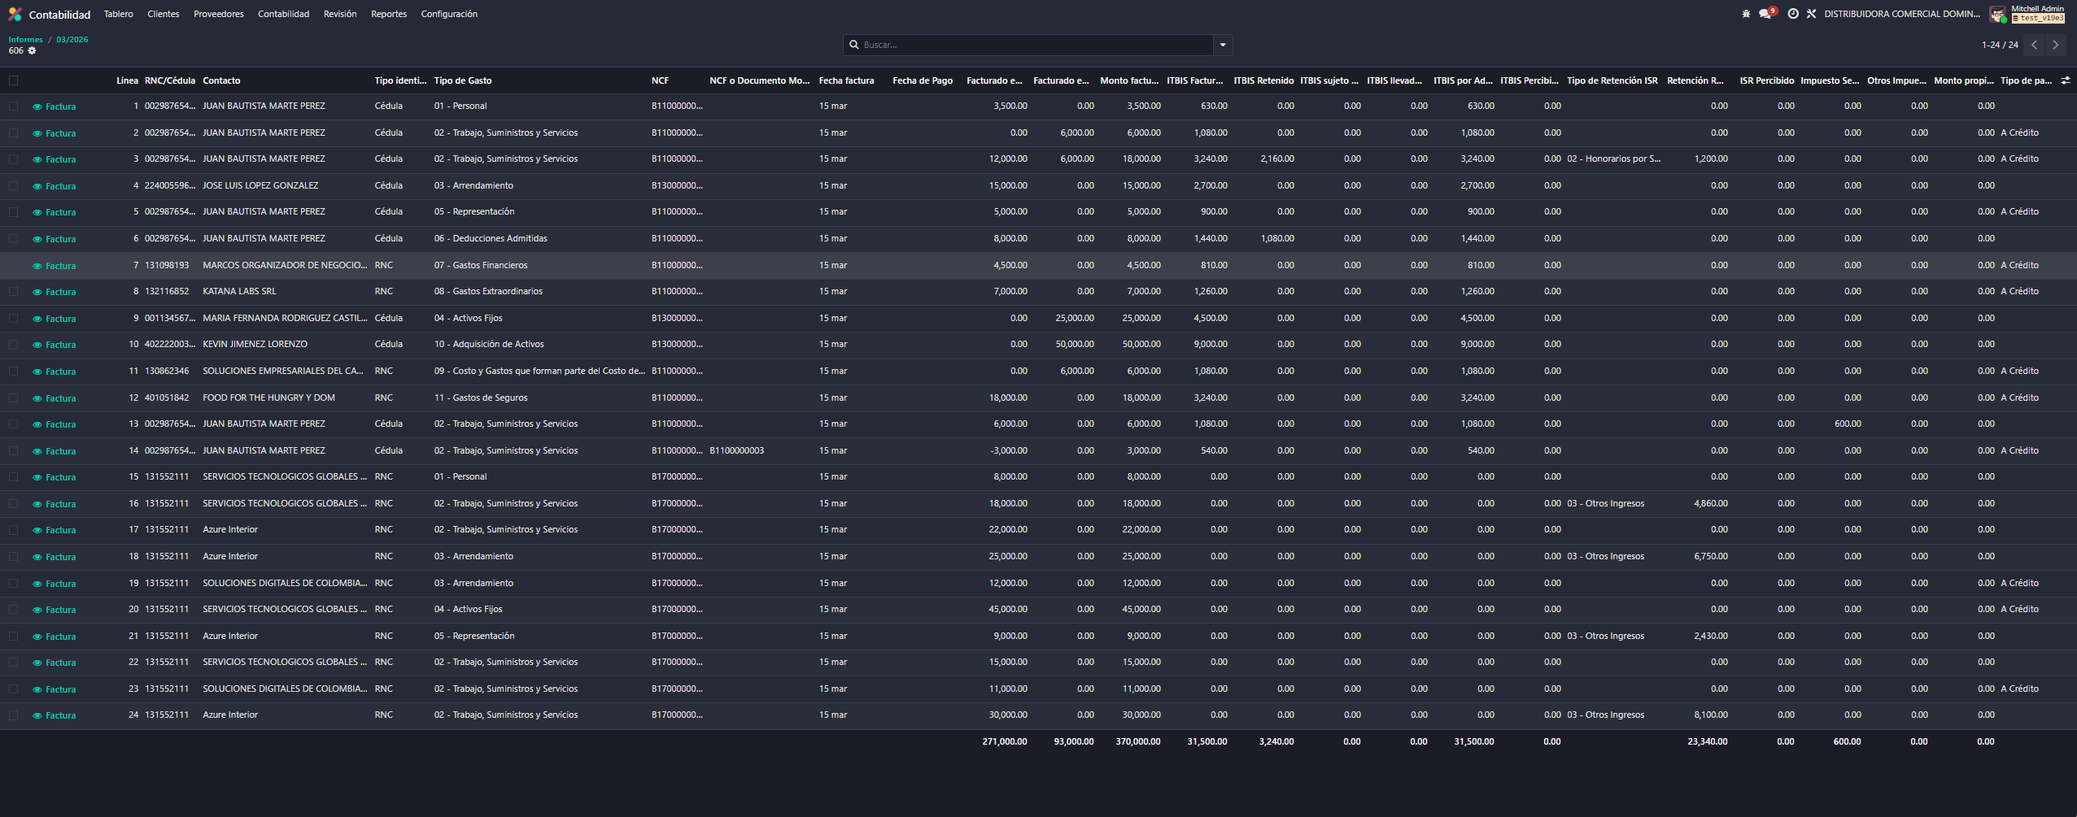
Detalle de una línea 606 mostrando todos los campos DGII

Campos principales visibles en el listado:
Campo | Descripción
RNC/Cédula | Identificación fiscal del proveedor.
Tipo de Gasto | Categoría del gasto (01-Bienes para producción, 02-Bienes para reventa, etc.).
NCF | Número de comprobante fiscal del proveedor.
Fecha NCF | Fecha de emisión de la factura.
Fecha Pago | Fecha del último pago registrado.
Servicios | Monto de servicios sin ITBIS.
Bienes | Monto de bienes sin ITBIS.
ITBIS Facturado | ITBIS declarado en la factura.
ITBIS Retenido | RITBIS retenido al proveedor.
Tipo Ret. ISR | Categoría de retención ISR (01-08).
Retención ISR | Monto de ISR retenido.
Forma de Pago | Método de pago utilizado.

6. El Reporte 607 — Ventas
El reporte 607 contiene el registro de todas las ventas del período con NCF. Es el equivalente al "Libro de Ventas".
Facturas incluidas en el 607:
- Facturas de cliente (out_invoice) confirmadas en el período.
- Notas de crédito de cliente (out_refund) confirmadas en el período.
- Facturas de clientes de períodos anteriores pagadas en el período actual.
- Comprobantes consumidor (B02) con monto ≥ RD$250,000 se incluyen en el TXT.
- Comprobantes consumidor (B02) con monto < RD$250,000 se incluyen en el resumen pero NO en el TXT.
Para ver el detalle del reporte 607:
- Abrir la declaración del período.
- Hacer clic sobre el recuadro "607" en el panel de resumen.
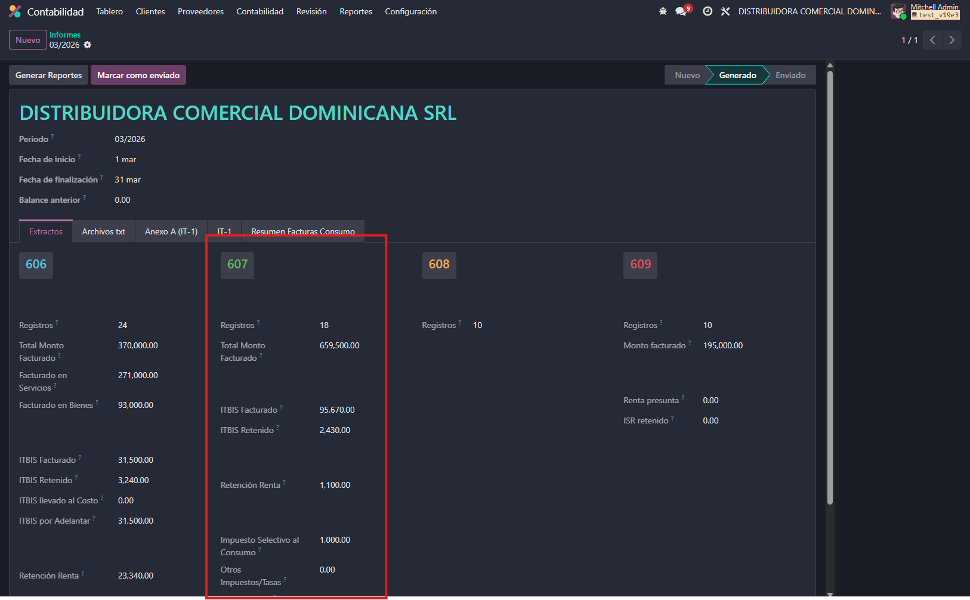
Opción para visualizar los registros del reporte 607

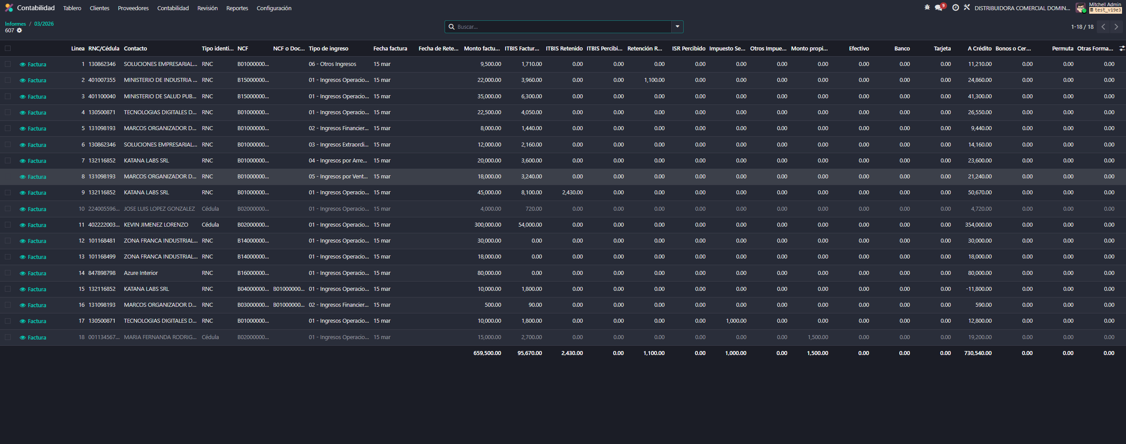
Detalle de una línea 606 mostrando todos los campos DGII

Campos principales en el listado 607:
Campo | Descripción
RNC/Cédula | Identificación fiscal del cliente.
NCF | Número de comprobante fiscal de la venta.
Tipo de Ingreso | Categoría del ingreso (01-Operacional, 02-Financiero, etc.).
Fecha NCF | Fecha de emisión de la factura.
Monto Facturado | Total de la factura.
ITBIS Facturado | ITBIS declarado.
ITBIS Retenido 3eros | RITBIS retenido por terceros.
ISR Retenido 3eros | ISR retenido por terceros.
Efectivo / Cheque / Tarjeta… | Desglose del pago por forma de pago.

7. El Reporte 608 — Comprobantes Anulados
El reporte 608 contiene todos los comprobantes fiscales que fueron anulados durante el período. Incluye facturas de venta, compra y notas de crédito de venta que se encuentren en estado "Cancelado".
Para ver el detalle del reporte 608:
- Abrir la declaración del período.
- Hacer clic sobre el recuadro "608" en el panel de resumen.

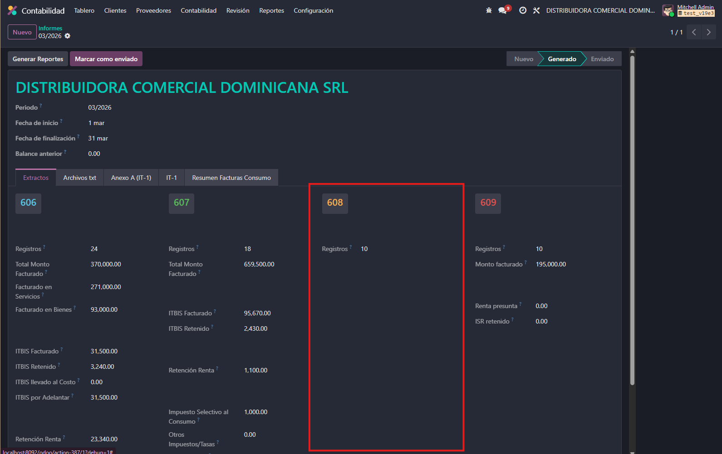
Opción para visualizar los registros del reporte 608

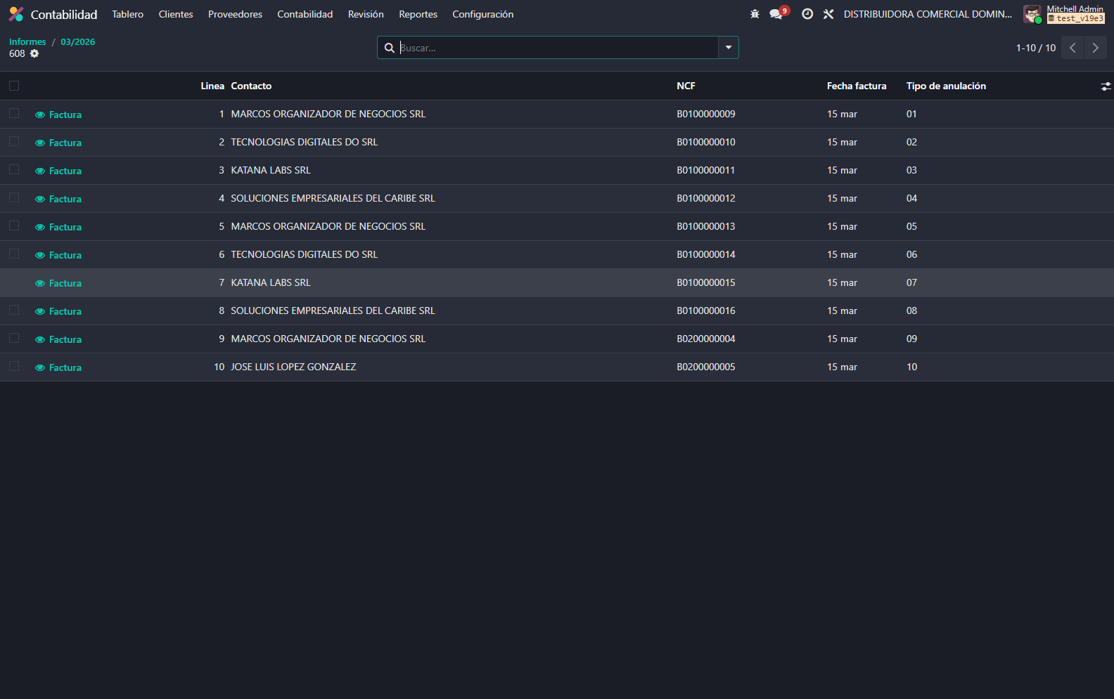
Vista de lista del reporte 608 — comprobantes anulados
Campo | Descripción
NCF Anulado | Número de comprobante que fue anulado.
Fecha | Fecha original de la factura anulada.
Tipo de Anulación | Razón de la anulación según tipos DGII.

8. El Reporte 609 — Pagos al Exterior
El reporte 609 incluye todos los pagos realizados a proveedores del exterior durante el período. Se identifican por el prefijo de NCF B17 en las facturas de proveedor.
Requisitos para que una factura aparezca en 609:
- Debe ser una factura de proveedor (in_invoice) confirmada.
- El NCF de la factura debe comenzar con "B17".
- La fecha de la factura debe caer dentro del período declarado.
Para ver el detalle del reporte 609:
- Abrir la declaración del período.
- Hacer clic sobre el recuadro "609" en el panel de resumen.

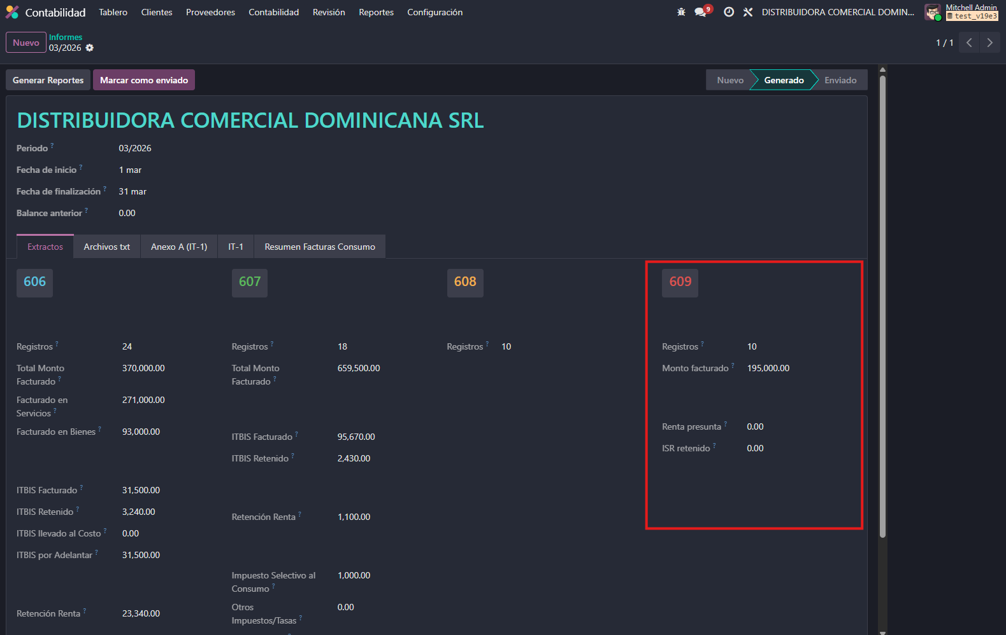
Opción para visualizar los registros del reporte 609

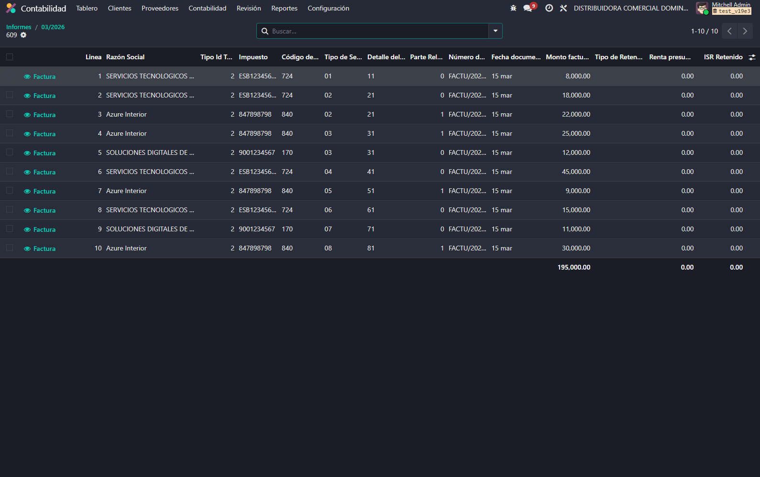
Vista de lista del reporte 609 — pagos al exterior
Campo | Descripción
Nombre Legal | Razón social del proveedor extranjero.
Tipo ID / No. ID | Tipo y número de identificación fiscal del proveedor.
Código País | Código numérico ISO 3166 del país del proveedor.
Tipo Servicio | Categoría del servicio adquirido (01-08).
Detalle Servicio | Subcategoría detallada.
Parte Relacionada | 0=No relacionado, 1=Parte vinculada.
Monto Facturado | Total de la factura en moneda local.
ISR Retenido | ISR retenido al proveedor exterior.

9. Anexo A e IT-1
El Anexo A e IT-1 son formularios complementarios que agrupan los datos de ventas y compras en casillas predefinidas por la DGII. Se calculan automáticamente a partir de los saldos de las cuentas contables configuradas.

9.1 Anexo A (Secciones II-VI)
El Anexo A contiene 56 casillas agrupadas en 6 secciones:
Sección | Descripción
II | Operaciones por tipo de NCF (Crédito Fiscal, Consumidor, Débito, Crédito, Único, Especial, Gubernamental, Exportación).
III | Operaciones por forma de venta (Efectivo, Cheque, Tarjeta, Crédito, Bonos, Permuta, Otros).
IV | Operaciones por tipo de ingreso (Operacionales, Financieros, Extraordinarios, Arrendamientos, Venta activos, Otros).
V | Pagos y retenciones computables (Normas 08-04, 02-05, paquetes alojamiento, entes del estado, ITBIS percibido).
VI | Operaciones de construcción y operaciones a comisión.

9.2 IT-1 (Formulario de Declaración ITBIS)
El IT-1 contiene 68 casillas en múltiples secciones, incluyendo:
- Sección II: Ingresos por tipo de operación (exentos y gravados a 18%, 16%, 9%, 8%).
- Sección III: Liquidación (ITBIS cobrado, deducible, a pagar, pagos computables).
- Sección IV: Recargos, intereses y sanciones.
- Sección V-A: ITBIS retenido/percibido (personas físicas, ONGs, empresas, RST).
- Sección V-B: Recargos por retención.
- Sección V-C: Total a pagar.
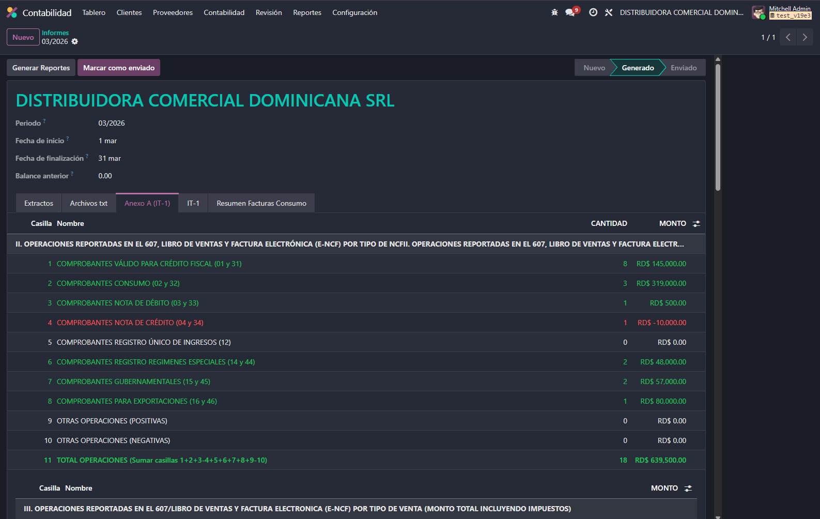
Pestaña Anexo A en formulario de declaración DGII

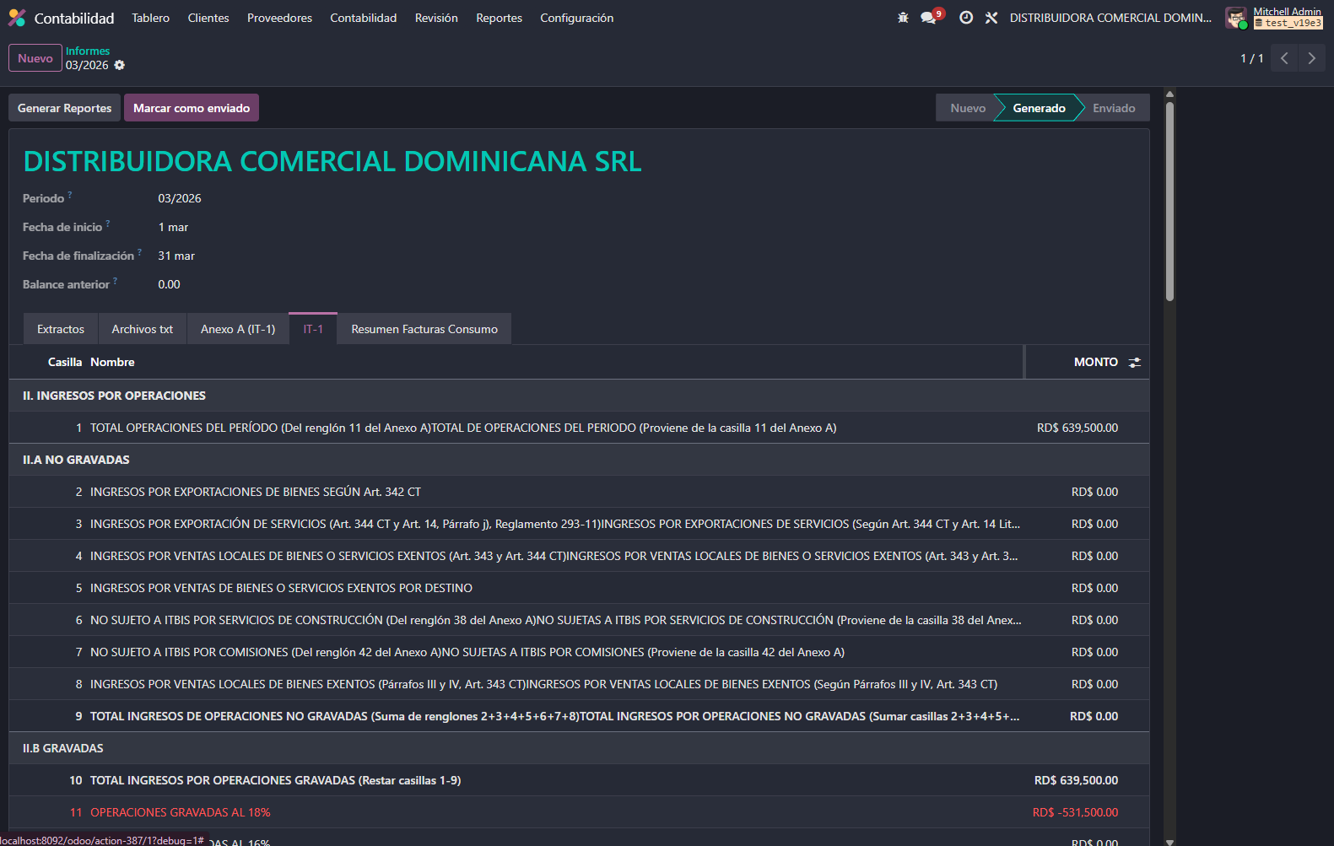
Pestaña IT-1 en formulario de declaración DGII
NOTA: Los valores del Anexo A e IT-1 son editables. El usuario puede ajustar manualmente cualquier casilla si el cálculo automático no refleja correctamente la realidad de la declaración.

10. Resumen de Comprobantes Consumidor
La pestaña "Resumen Consumidor" de la declaración muestra el consolidado de todos los comprobantes B02 (Consumidor Final) emitidos durante el período. Esta información se incluye en la declaración sin que los comprobantes menores a RD$250,000 aparezcan individualmente en el TXT 607.
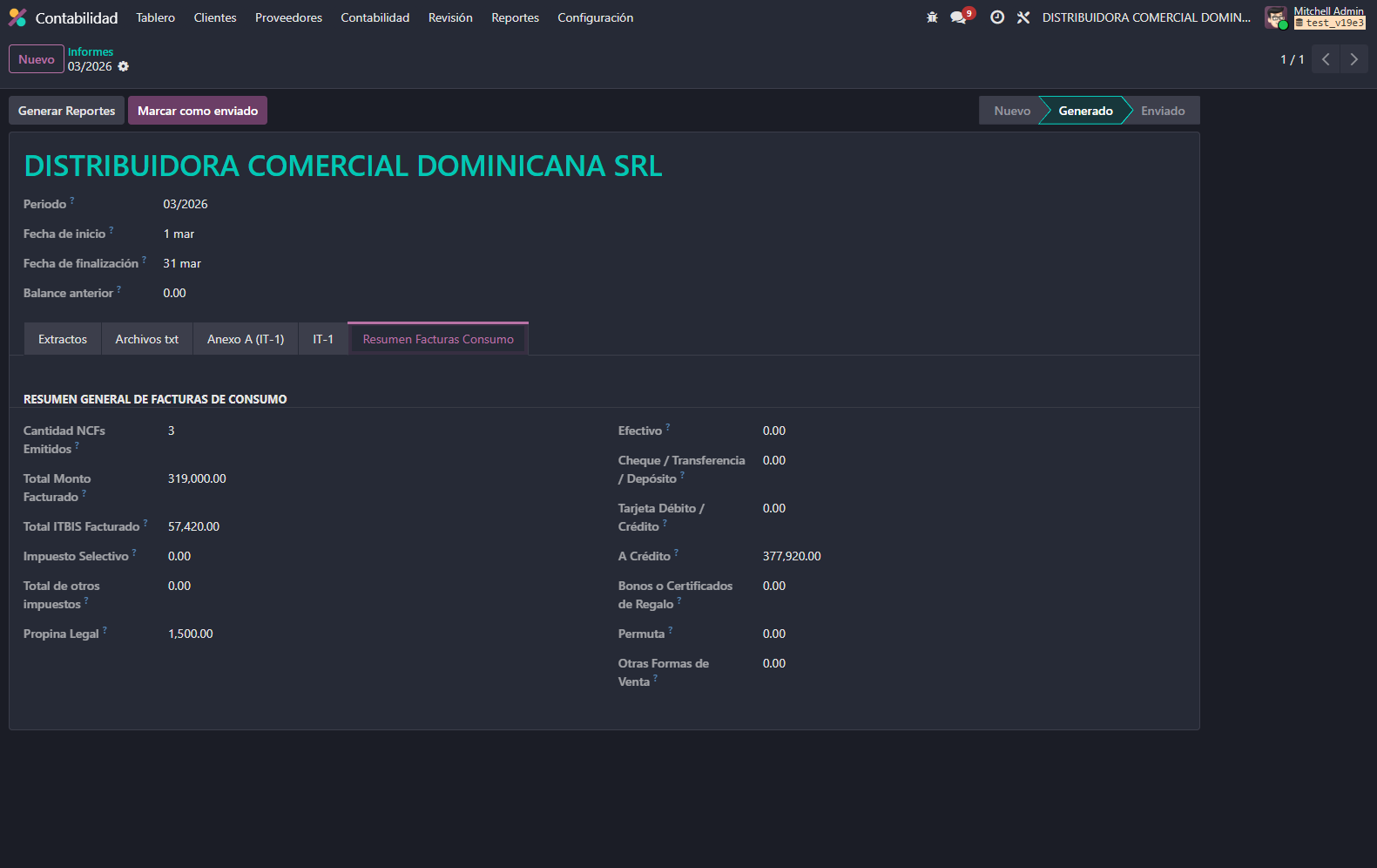
Pestaña Resumen Consumidor en formulario de declaración DGII
Campo | Descripción
Cantidad NCF | Total de comprobantes consumidor emitidos en el período.
Monto Total | Suma de todos los montos de facturas B02.
ITBIS Total | ITBIS total de facturas B02.
ISC Total | ISC total de facturas B02.
Otros Impuestos | Otros impuestos en facturas B02.
Propina Legal | Propina legal total en facturas B02.
Efectivo / Cheque / Tarjeta / Crédito / Bono / Permuta / Otros | Desglose del total B02 por forma de pago.

11. Descarga de Archivos TXT
Una vez generada la declaración, los archivos TXT en el formato oficial de la DGII están disponibles para descarga en la pestaña "Archivos TXT".
Para descargar los archivos TXT:
- Abrir la declaración DGII generada.
- Hacer clic en la pestaña "Archivos TXT".
- Hacer clic en el botón de descarga junto al reporte deseado (606, 607, 608, 609).
- El archivo se descargará con el formato: DGII_6XX_<RNC_empresa>_<YYYYMM>.txt
- Ingresar al portal DGII (dgii.gov.do) y cargar el archivo correspondiente.
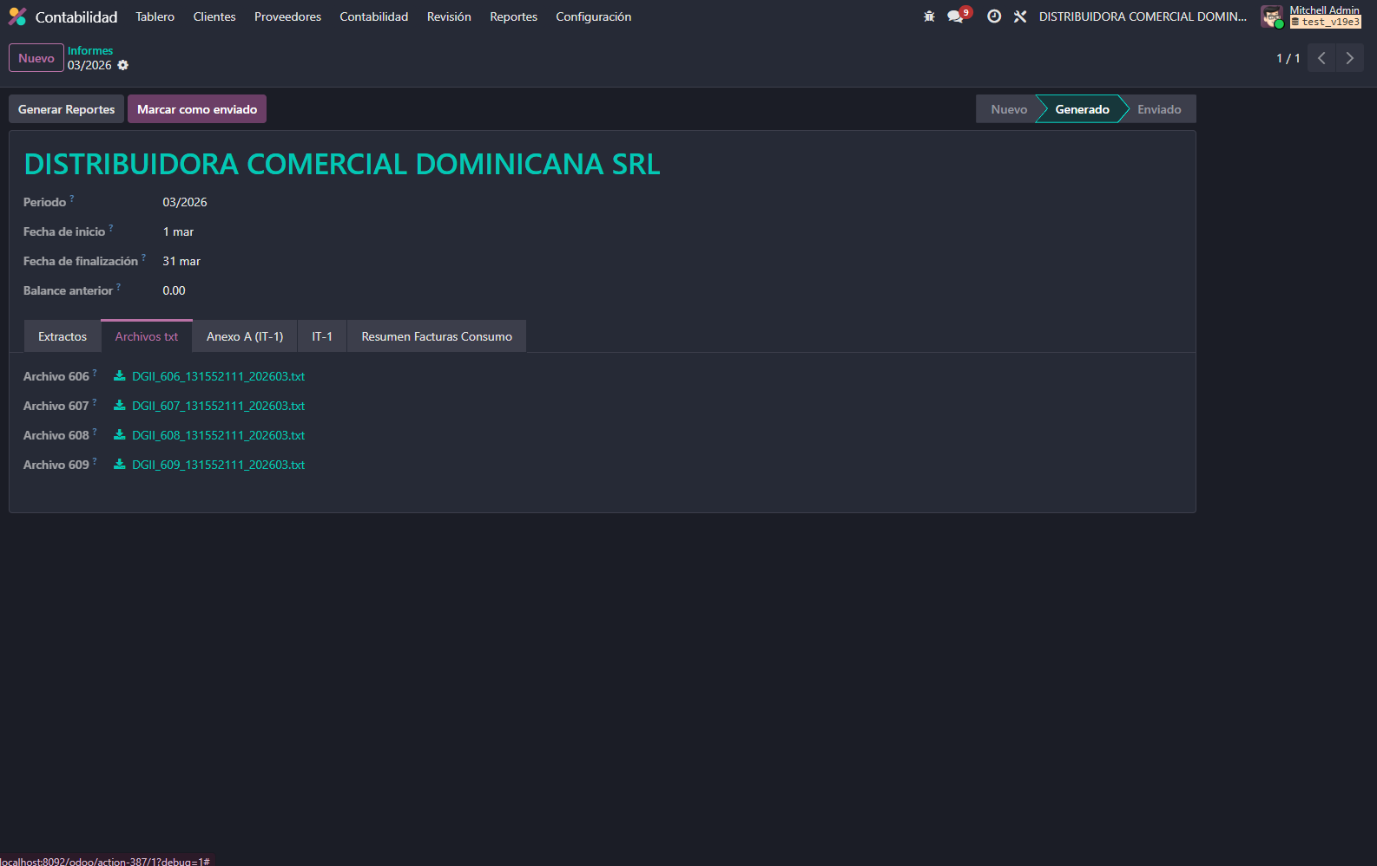
Pestaña Archivos TXT con botones de descarga para los 4 reportes

Archivo | Formato de nombre | Contenido
606 | DGII_606_<RNC>_<YYYYMM>.txt | Compras y gastos del período.
607 | DGII_607_<RNC>_<YYYYMM>.txt | Ventas del período.
608 | DGII_608_<RNC>_<YYYYMM>.txt | Comprobantes anulados del período.
609 | DGII_609_<RNC>_<YYYYMM>.txt | Pagos al exterior del período.

12. Marcar Declaración como Enviada
Después de subir los archivos TXT al portal de la DGII, es importante marcar la declaración como enviada en Odoo. Esta acción actualiza el estado fiscal de todas las facturas incluidas en el reporte.
Para marcar como enviada:
- Abrir la declaración DGII con estado "Generado".
- Hacer clic en el botón "Marcar como Enviado" en el encabezado del formulario.
- Confirmar la acción si se solicita.
- El estado de la declaración cambiará a "Enviado".
- Todas las facturas incluidas en la declaración tendrán su "Estado Fiscal" actualizado a "Reportada"..
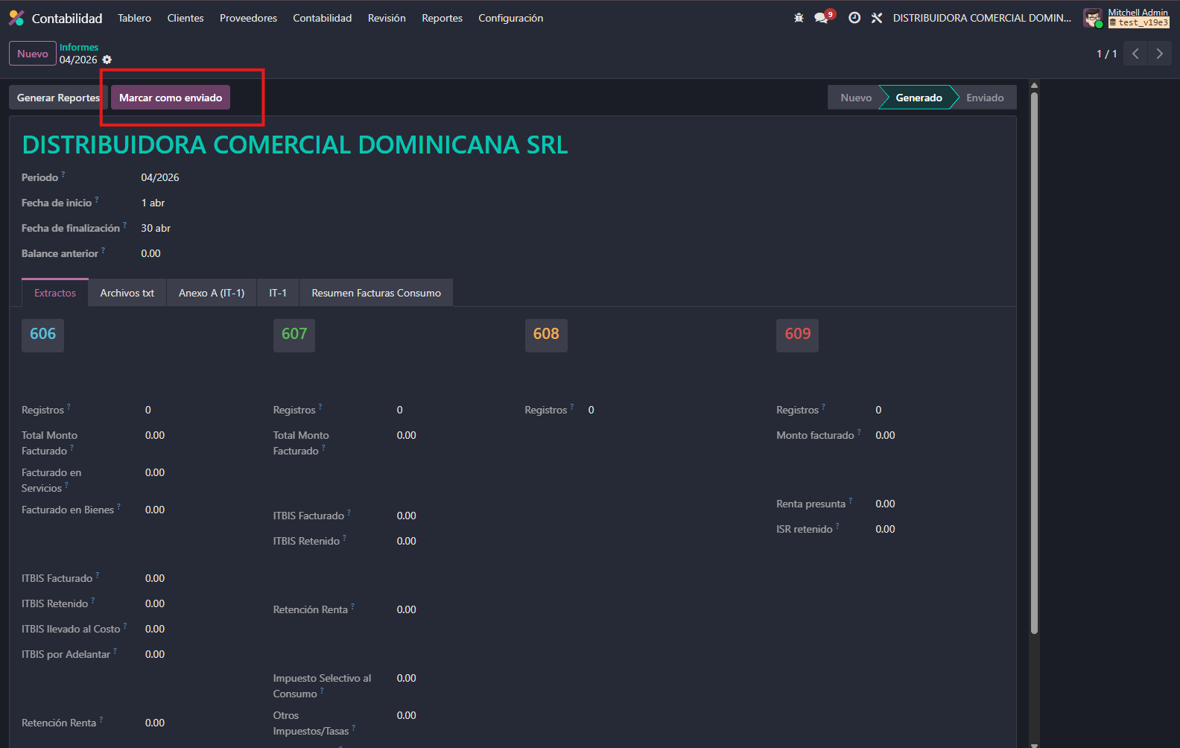
Botón "Marcar como Enviado" y estado Enviado en barra de estado

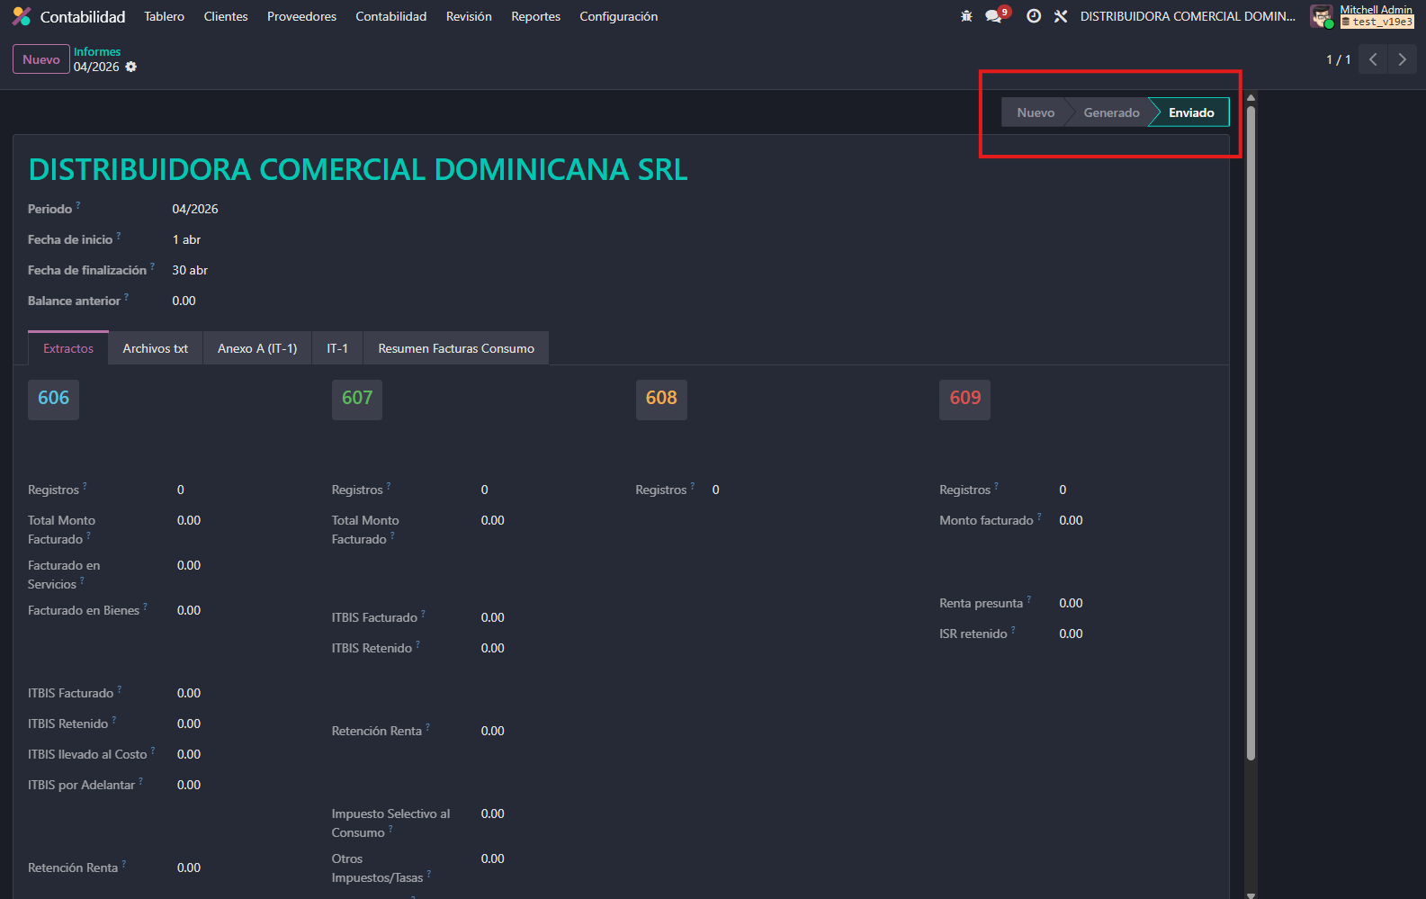
Reporte en estado de enviado.
NOTA: Una vez marcada como enviada, la declaración no puede regenerarse directamente. Si necesita corregir datos, contacte al administrador del sistema.

13. Estados de las Facturas (Fiscal Status)
El módulo agrega un campo "Estado Fiscal" a todas las facturas confirmadas que tienen NCF. Este campo controla si la factura ha sido declarada ante la DGII.
Estado | Descripción | Acción requerida
Parcial (normal) | Factura pendiente de ser declarada. Estado inicial al confirmar la factura. | Generar y enviar la declaración del período correspondiente.
Reportada (done) | Factura incluida en una declaración marcada como enviada. | Ninguna. La factura ya fue declarada.
No enviada (blocked) | Factura excluida manualmente de las declaraciones. | Revisar con el equipo contable si procede incluirla.

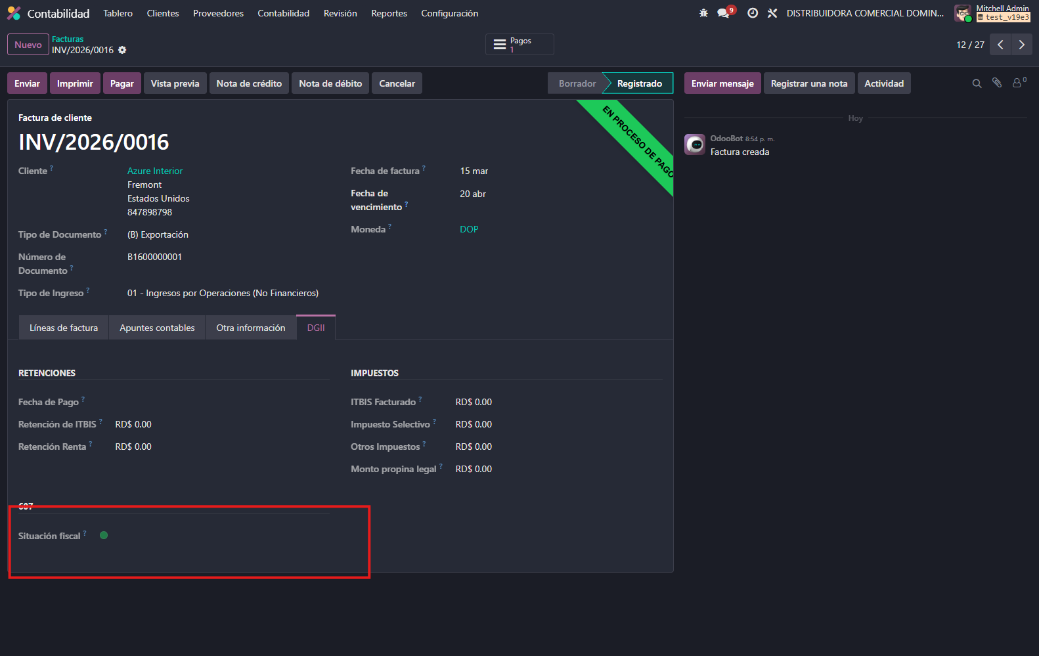
Campo Estado Fiscal en listado de facturas
NOTA: El campo "Estado Fiscal" es visible en la vista de lista de facturas y permite filtrar rápidamente las facturas pendientes de declarar.

14. Campos DGII en Facturas
El módulo agrega una pestaña "DGII / Información Fiscal" en el formulario de facturas que muestra todos los campos calculados automáticamente para los reportes.
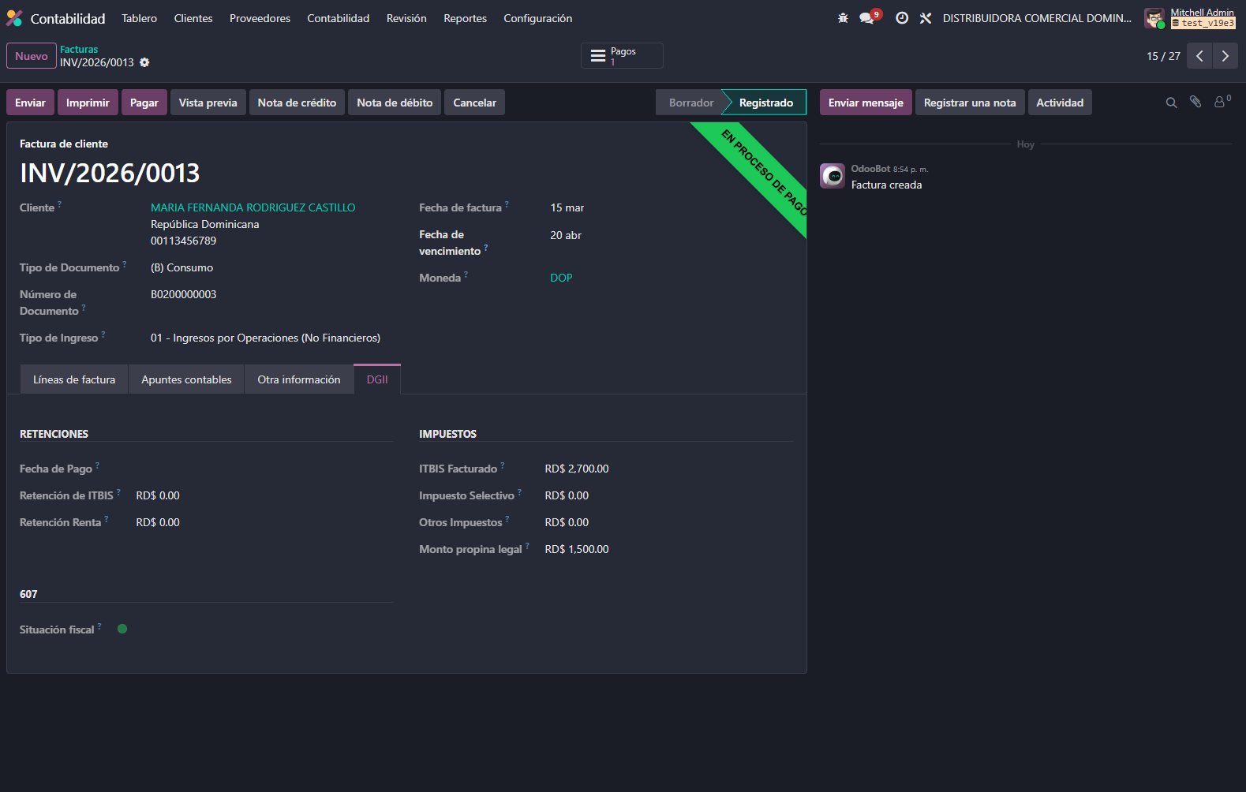
Pestaña DGII en formulario de facturas.
Campo | Tipo de factura | Descripción
ITBIS Facturado | Compras y Ventas | Monto de ITBIS declarado en la factura.
ITBIS Retenido | Compras | RITBIS retenido al proveedor.
ISR Retenido | Compras | ISR retenido al proveedor.
ISC | Compras y Ventas | Impuesto Selectivo al Consumo.
Propina Legal | Compras y Ventas | Propina legal del 10%.
Monto Servicios | Compras | Subtotal de líneas de servicios sin ITBIS.
Monto Bienes | Compras | Subtotal de líneas de bienes sin ITBIS.
Forma de Pago | Compras | Método de pago registrado para el 606.
Fecha de Pago | Compras | Fecha del último pago registrado.
Tipo Retención ISR | Compras | Categoría de retención ISR (01-08).
Tipo de Servicio | Compras (B17) | Categoría de servicio para el 609.
Detalle de Servicio | Compras (B17) | Subcategoría para el 609.
Estado Fiscal | Compras y Ventas | normal / done / blocked.

15. Preguntas Frecuentes
Pregunta | Respuesta
¿Puedo generar el reporte más de una vez en el mismo período? | Sí. Al hacer clic en "Generar Declaraciones" en un reporte ya generado, el sistema mostrará un diálogo de confirmación. Al confirmar, se borran todas las líneas anteriores y se recalcula desde cero con las facturas actuales.
¿Por qué no aparece una factura en el reporte? | Verificar: (1) que la factura esté en estado "Publicado/Confirmado", (2) que la fecha de la factura esté dentro del período declarado, (3) que el estado fiscal no sea "blocked", (4) que el NCF esté correcto.
¿Qué pasa con las facturas pagadas en un mes diferente al de su emisión? | Se incluyen en la declaración del mes en que fueron pagadas, no del mes de emisión, siempre que su estado fiscal sea "normal".
¿Por qué el archivo TXT 607 tiene menos registros que la lista en pantalla? | Los comprobantes consumidor (B02) con monto menor a RD$250,000 se muestran en la lista pero no se incluyen en el TXT. Solo se incluyen en el resumen de consumidores.
¿Cómo corrijo una factura después de generar la declaración? | Corregir la factura en Odoo, luego regenerar la declaración haciendo clic en "Generar Declaraciones" y confirmando la regeneración.
¿Qué significa "Saldo Anterior"? | Es el balance a favor o en contra que se traslada del período anterior. Se ingresa manualmente consultando la declaración anterior.
¿Cómo incluyo una factura de proveedor exterior en el 609? | La factura debe tener un NCF que comience con "B17". Adicionalmente, debe tener configurado el "Tipo de Servicio" y "Detalle de Servicio" en la pestaña DGII.
¿El Anexo A e IT-1 se calculan solos? | Sí, siempre que las cuentas contables estén correctamente asignadas a las casillas del formulario. Ver sección 3.3 de este manual.
¿Puedo editar los valores del Anexo A e IT-1? | Sí. Los valores son editables directamente en la pestaña correspondiente de la declaración. Los cambios se guardan en la declaración sin afectar las cuentas contables.
¿Qué pasa si olvido marcar la declaración como enviada? | Las facturas permanecerán en estado "Parcial" (normal) y podrán aparecer en la siguiente declaración si coincide su fecha de pago. Se recomienda siempre marcar como enviada después de subir los archivos a la DGII.

16. Ambiente de Demostración
El módulo dgii_reports incluye datos de demostración comprensivos que permiten evaluar y validar el funcionamiento de todos los reportes DGII sin necesidad de ingresar datos manualmente. Al instalar Odoo con datos demo activados, el sistema configura automáticamente una compañía completa lista para usar.

16.1 Cómo Activar los Datos Demo
Los datos demo se cargan automáticamente cuando se instala Odoo con la opción de datos de demostración:
Método | Instrucción
Instalación nueva | Al crear la base de datos en el asistente de Odoo, activar la opción "Cargar datos de demostración".
Línea de comandos | Ejecutar: odoo-bin -d nombre_db --without-demo=False -i dgii_reports

NOTA: Los datos demo requieren que l10n_do_accounting también esté instalado con datos demo. La compañía demo se llama "DISTRIBUIDORA COMERCIAL DOMINICANA SRL".

16.2 Qué se Crea Automáticamente
Al activar los datos demo, se crea lo siguiente:

Compañía y Configuración Base
Elemento | Valor / Descripción
Compañía | DISTRIBUIDORA COMERCIAL DOMINICANA SRL — RNC: 131552111
País | República Dominicana — Moneda DOP
Plan de cuentas | Plan de cuentas dominicano completo (l10n_do)
NCF Batches | Lotes configurados para todos los tipos de comprobante (B01, B02, B03, B04, B11, B13, B14, B15, B16)
Diario de tarjeta | Diario "Tarjeta de Crédito/Débito" (código: CARD) para registrar pagos con tarjeta
Tipos de impuesto DGII | Todos los impuestos configurados: ITBIS, RITBIS, ISR (con tipo de retención), ISC, propina legal

Socios (Clientes y Proveedores)
Tipo | Socios creados
Contribuyentes (RNC 9 dígitos) | MARCOS ORGANIZADOR DE NEGOCIOS SRL, TECNOLOGIAS DIGITALES DO SRL, KATANA LABS SRL, SOLUCIONES EMPRESARIALES DEL CARIBE SRL
No contribuyentes (cédula 11 dígitos) | JOSE LUIS LOPEZ GONZALEZ, KEVIN JIMENEZ LORENZO, MARIA FERNANDA RODRIGUEZ CASTILLO
Proveedor informal | JUAN BAUTISTA MARTE PEREZ
Zona Franca | ZONA FRANCA INDUSTRIAL DE LAS AMERICAS, ZONA FRANCA INDUSTRIAL DE SANTIAGO
Gubernamental | MINISTERIO DE INDUSTRIA Y COMERCIO, MINISTERIO DE EDUCACIÓN, MINISTERIO DE SALUD PÚBLICA
ONG / Sin fines de lucro | FOOD FOR THE HUNGRY Y DOM, CARITAS DOMINICANA INC
Extranjeros | Azure Interior (USA), SERVICIOS TECNOLOGICOS GLOBALES S.A. (España), SOLUCIONES DIGITALES DE COLOMBIA S.A.S. (Colombia)

Facturas de Ventas — Reporte 607
Se crean facturas para cada tipo de NCF de venta y cada tipo de ingreso:
Tipo NCF | Detalle | Forma de Pago
B01 (Fiscal) | Tipos de ingreso 01 a 06 — una factura por cada tipo | Efectivo, banco, crédito
B01 con RITBIS 30% | Retención de ITBIS por parte del cliente — valida columna "ITBIS Retenido 3eros" en 607 | Sin pago
B15 Gov. + ISR 5% | Retención de ISR gubernamental — valida columna "ISR Retenido 3eros" en 607 | Sin pago
B01 con ISC | Impuesto Selectivo al Consumo (telecomunicaciones) — valida columna ISC en 607 | Banco
B02 Consumidor (<250k) | Monto pequeño — aparece solo en resumen consumidor, no en TXT | Efectivo
B02 Consumidor (≥250k) | Monto grande — se incluye en TXT 607 | Banco
B02 con Propina Legal | Factura de restaurante con tax_tip_sale — valida columna Propina en 607 | Tarjeta
B14 Régimen Especial | Zona Franca — 0% ITBIS, dos facturas | Sin pago
B16 Exportación | Cliente extranjero — 0% ITBIS | Banco
B04 Nota de Crédito | Devolución referenciando B01 — valida campo NCF Modificado | —
B03 Nota de Débito | Ajuste referenciando B01 — valida campo NCF Modificado | —

Facturas de Compras — Reporte 606
Se crean facturas cubriendo los 11 tipos de gasto y todas las combinaciones de impuesto relevantes:
Tipo de Gasto | Descripción | Columnas que valida
01 — Personal | Servicios de limpieza (product=servicio) | service_total_amount, payment_type 02 (banco)
02 — Trabajo/Insumos | Insumos de trabajo (product=bien) | good_total_amount, payment_type 01 (efectivo)
02 — Con RITBIS+ISR | Honorarios + materiales — RITBIS 100% + ISR 10% | withholded_itbis, income_withholding, isr_type 02
03 — Arrendamiento | Alquiler de local comercial | expense_type 03, payment_type 02
04 — Activo Fijo | Equipo de cómputo (product=bien) | good_total_amount, payment_type 03 (tarjeta)
05 — Representación | Gastos de representación | payment_type 04 (crédito/sin pago)
06 — Deducciones | Construcción — RITBIS 75% | withholded_itbis (75%), expense_type 06
07 — Financiero | Intereses bancarios | expense_type 07
08 — Extraordinario | Gasto por siniestro | expense_type 08
09 — Costo de Ventas | Insumos en costo | expense_type 09
10 — Adquisición Activos | Activo intangible (product=bien) | expense_type 10
11 — Seguros | Prima de seguro corporativo | expense_type 11
02 — ISC | Servicio de telecomunicaciones — tax_10_telco | selective_tax (ISC)
Nota de Crédito | Devolución de compra B11 | modified_invoice_number, credit_note

Comprobantes Anulados — Reporte 608
Se crean y confirman 10 facturas de venta, luego se cancelan con los 10 tipos de anulación definidos por la DGII (01 al 10), cubriendo todos los registros posibles del reporte 608.

Pagos al Exterior — Reporte 609
Tipo Servicio | País | Parte Relacionada | ISR 27% | Columnas que valida
01 — Importación bienes | España | No (0) | No | service_type, country_code
02 — Servicios prof. | España | No (0) | Sí | withholded_isr, isr_withholding_date
02 — Servicios prof. | USA | No (0) | No | sin ISR → isr_date vacío
03 — Servicios técnicos | USA | No (0) | Sí | withholded_isr, isr_withholding_date
03 — Servicios técnicos | Colombia | Sí (1) | No | related_part=1
04 — Gastos financieros | España | No (0) | No | service_type 04
05 — Seguros | USA | No (0) | Sí | service_type 05, withholded_isr
06 — Comisiones | España | No (0) | No | service_type 06
07 — Alquileres | Colombia | No (0) | No | service_type 07
08 — Regalías | USA | Sí (1) | Sí | service_type 08, related_part=1

16.3 Cómo Explorar la Data Demo
- Ir a Contabilidad → DGII → Declaraciones DGII.
- Seleccionar la declaración generada (período del mes anterior).
- Hacer clic en las pestañas 606, 607, 608 y 609 para ver las líneas.
- Hacer clic en "Ver 606", "Ver 607", etc. para abrir las vistas árbol con todos los detalles.
- Descargar los archivos TXT y verificar el contenido de cada columna.
NOTA: La declaración ya viene generada para el período del mes anterior. Si se necesita regenerar, hacer clic en el botón "Generar Declaraciones".

16.4 Uso para Pruebas de Desarrollo
Los datos demo están diseñados específicamente para validar el cálculo de cada columna de cada reporte. Si un campo aparece en 0 cuando se esperaba un valor, se debe verificar:
Columna vacía | Qué verificar
invoiced_itbis / withholded_itbis | Que l10n_do_tax_type esté en "itbis" o "ritbis" en los impuestos de la compañía.
income_withholding / isr_withholding_type | Que l10n_do_tax_type="isr" e isr_retention_type estén configurados en los impuestos ISR.
selective_tax | Que tax_10_telco exista en el plan de cuentas demo y l10n_do_tax_type="isc".
legal_tip | Que tax_tip_sale exista y l10n_do_tax_type="tip".
service_total_amount / good_total_amount | Que las líneas de factura tengan un producto con type="service" o type="consu".
cash / bank / card en 607 | Que los diarios cash/bank tengan l10n_do_payment_form configurado, y que exista el diario CARD.
withholded_isr en 609 | Que ret_27_income_remittance tenga l10n_do_tax_type="isr" y que la factura B17 esté pagada.

